**В гостях у сказки**

**Театрализованное занятие**

**Цель**: Формирование творческой личности ребенка средствами театрализованной деятельности.

**Задачи:**

1. Формировать умение выстраивать линию поведения в роли, используя атрибуты, детали костюмов, маски.
2. Развивать музыкальный слух, чувство ритма, координацию движений, двигательную способность.
3. Развивать связную речь, грамматически правильную речь, диалогическую, монологическую.
4. Развивать речевое дыхание и правильную артикуляцию.
5. Активизировать словарь прилагательных по теме зима, животные зимой.
6. Развивать интерес к театрализованной деятельности.

Ход занятия

-Ребята, а вы любите сказки?

- Хотите оказаться в сказке?

- Тогда повторяйте за мной волшебные слова-

Хлопну-топну, повернусь. В сказке тотчас окажусь!

Играет музыка «В гостях у сказки»

(на экране изображена снежинка)

-Вот и в сказке мы друзья!

-Посмотрите, под деревом лежит клубок и наверное он волшебный.

- А для чего нужен в сказке клубок? (клубок в сказке указывает дорогу).

(катится клубок к 1 сказке «Лисичка - сестричка и серый волк»).

- Посмотрите внимательно, как вы думаете, в какой сказке мы оказались?

- Почему вы так решили?

- А еще у нас есть волшебная снежинка, которая нам будет помогать.

- Снежинка, правильно ли мы догадались? (на слайде фрагмент сказки «Лисичка сестричка и серый волк »).

- Правильно, вы верно сказали.

- Чем ловит рыбу волк в этой сказке?

- Кто ему подсказал так ловить?

- А волк в этой сказке какой? (глупый, доверчивый, серый, голодный… )

- А лиса какая? (хитрая, пушистая, умная, рыжая….)

- Какие слова говорил волк, когда ловил рыбу?

- Хотите увидеть фрагмент этой сказки?

- Посмотрите, а у меня еще есть волшебная палочка.

- До кого я дотронусь своей волшебной палочкой тот и будет героем этой сказки.

-Волшебной палочкой взмахну, в героя тотчас превращу.

- Сказка начинается.

Волк: Ловись, рыбка, большая и маленькая, ловись рыбка, большая и маленькая.

(лисичка бегает вокруг и приговаривает)

Лисичка: Мерзни, мерзни волчий хвост!

Волк: Что ты там, лисичка, говоришь?

Л: Это я тебе волк помогаю. Говорю: ловись, рыбка, большая!

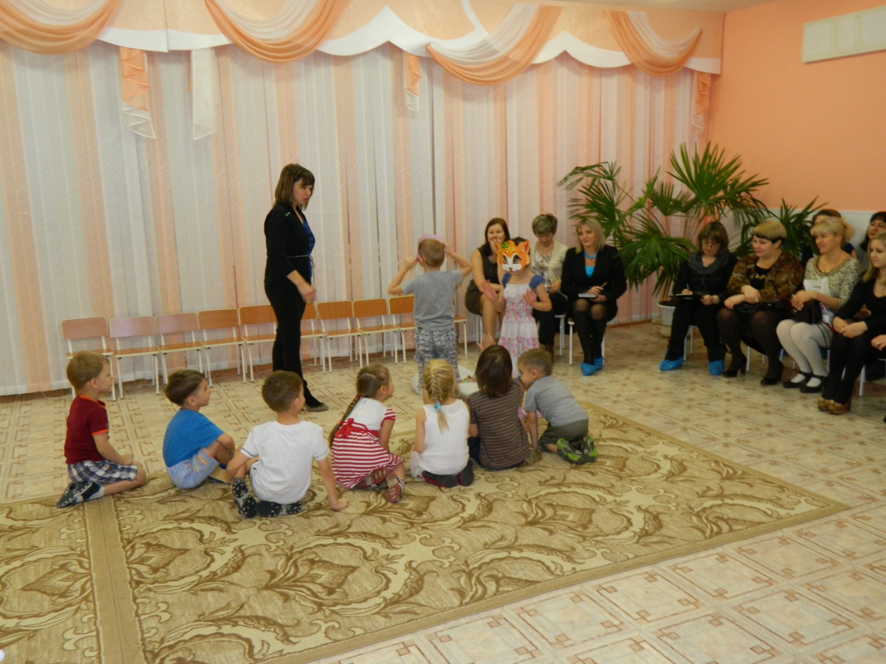

- Молодцы, давайте похлопаем артистам.

-Волшебной палочкой взмахну, в ребенка снова превращу! (снимают маски)

- Отправляемся дальше с волшебным клубком.

-Р., посмотрите, а в какой сказке мы сейчас оказались?

(«Как медведя переворачивали»)

-Давайте посмотрим, правильно ли вы отгадали?

(слайд 2 –картинка из сказки)

-Данил, спроси у снежинок, правильно ли вы отгадали?

- Расскажите, а что зимой медведь делает?

- Леша, как называется его жилище?

- Что в этой сказке делает мышка? (Будит медведя, щекочет)

-Хотите посмотреть, как она это делала?

-Помогите мне, скажем вместе волшебные слова.

-Волшебной палочкой взмахну и в героя превращу!

(Дети одевают маски, медведь ложится в берлогу, мышка щекочет)

-Мед.: Ой, не могу, ой, не могу.

-Ох-хо-хо, ах-ха-ха. Перевернусь, только не щекочи.

(переворачивается на другой бок)

Мышка: Перевернулся, перевернулся как миленький, давно бы мне сказали!

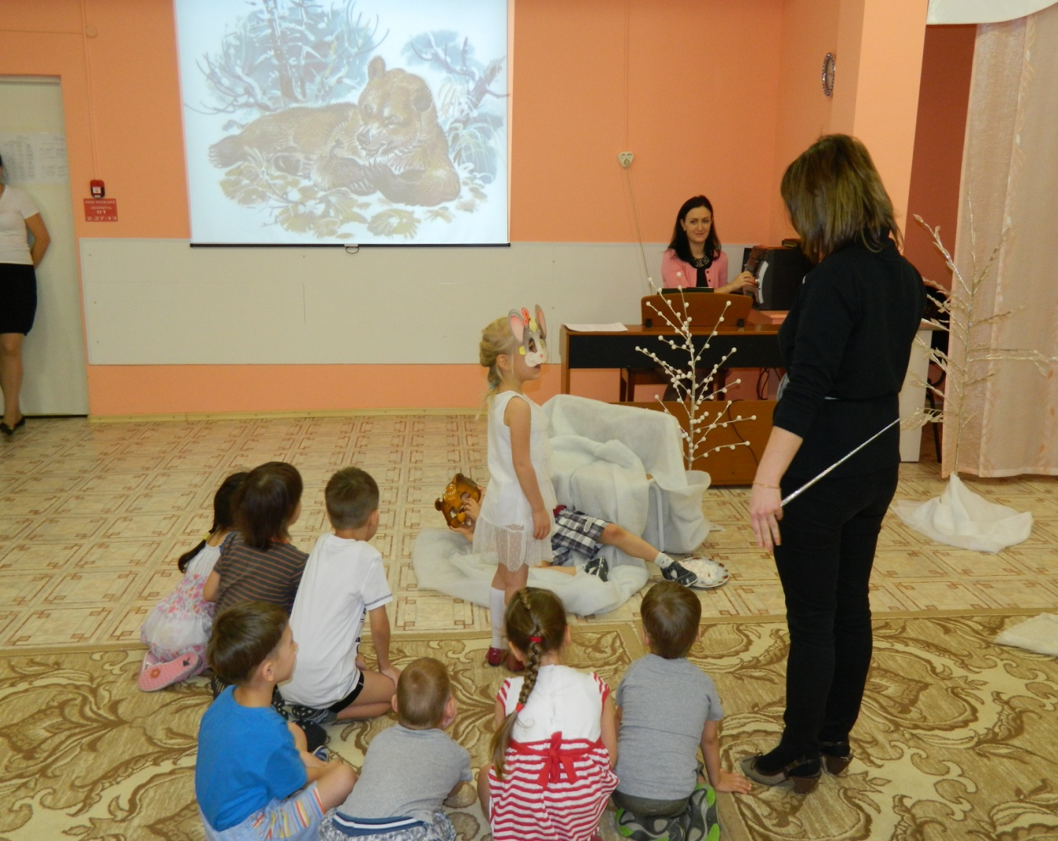

-Здорово у артистов получилось, давайте им похлопаем.

- Посмотрите, сколько у меня снега.

-Скажите, а какой бывает снег?

-Давайте задуем берлогу, чтобы медведю было тепло спать. (на подносе вата).

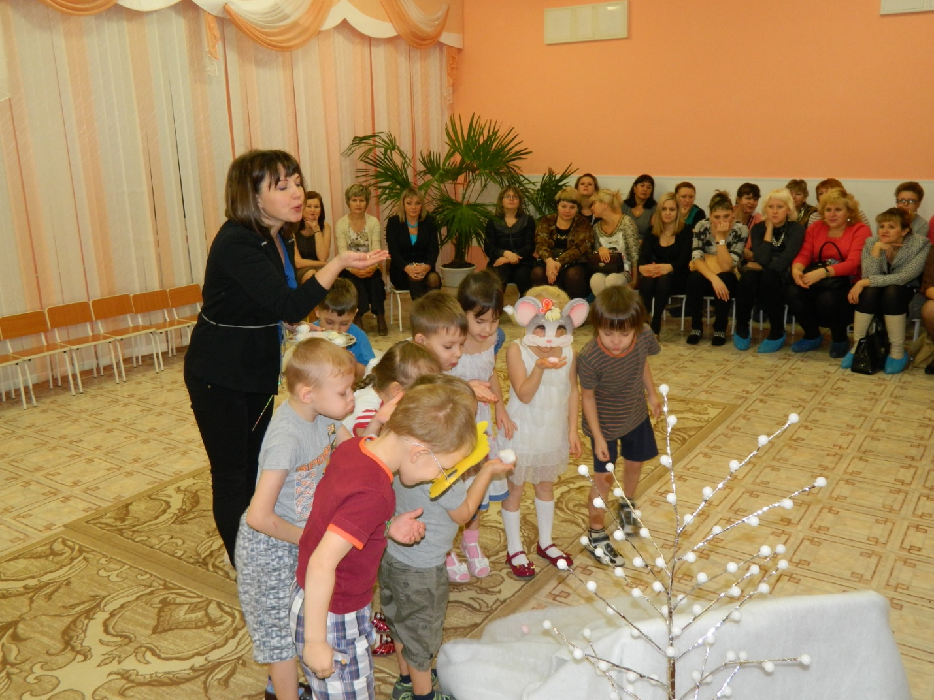

-Волшебной палочкой взмахну, в ребенка снова превращу!

-Отправляемся дальше.

-Смотрите, кого мы встретили?

-В каких сказках встречаются зайцы?

- А заяц какой?

-Много интересного вы знаете про зайцев, хотите с ним поиграть?

(разминка «Зайка серенький сидит и ушами шевелит….» под музыку)

-Здорово вы поиграли, нам пора отправляться дальше.

(клубок катится к 3 сказке «Морозко»)

- В какой сказке мы оказались сейчас?

-Давайте все вместе спросим у снежинок (3 слайд)

-Назовите героев этой сказки.

-Какие слова говорил Морозко Настеньки, когда она оказалась в лесу?

-А что Настенька ему отвечала?

-Хотите обыграть этот фрагмент?

-Волшебной палочкой взмахну, в героев мигом превращу!

-А мы будем Морозки помогать, будем изображать метель.

-Сначала метель будет тихая, мы будем произносить и-и-и.

(губы растягиваем в улыбки)

-Потом метель будет сильная, будем произносить у-у-у.

Сказка начинается.

М: Откуда, такое чудо-юдо?

Н: Из дому!

М: А тепло ли тебе девица?

Н:Тепло,батюшка, тепло.

(Морозко оббегает дерево, метель и-и-и)

М: И теперь тебе тепло, девица?

Н: Тепло, Морозушко, тепло. (оббегает дерево, метель у-у-у)

М: И сейчас тебе тепло красна девица?

Н: Тепло, батюшка, тепло.

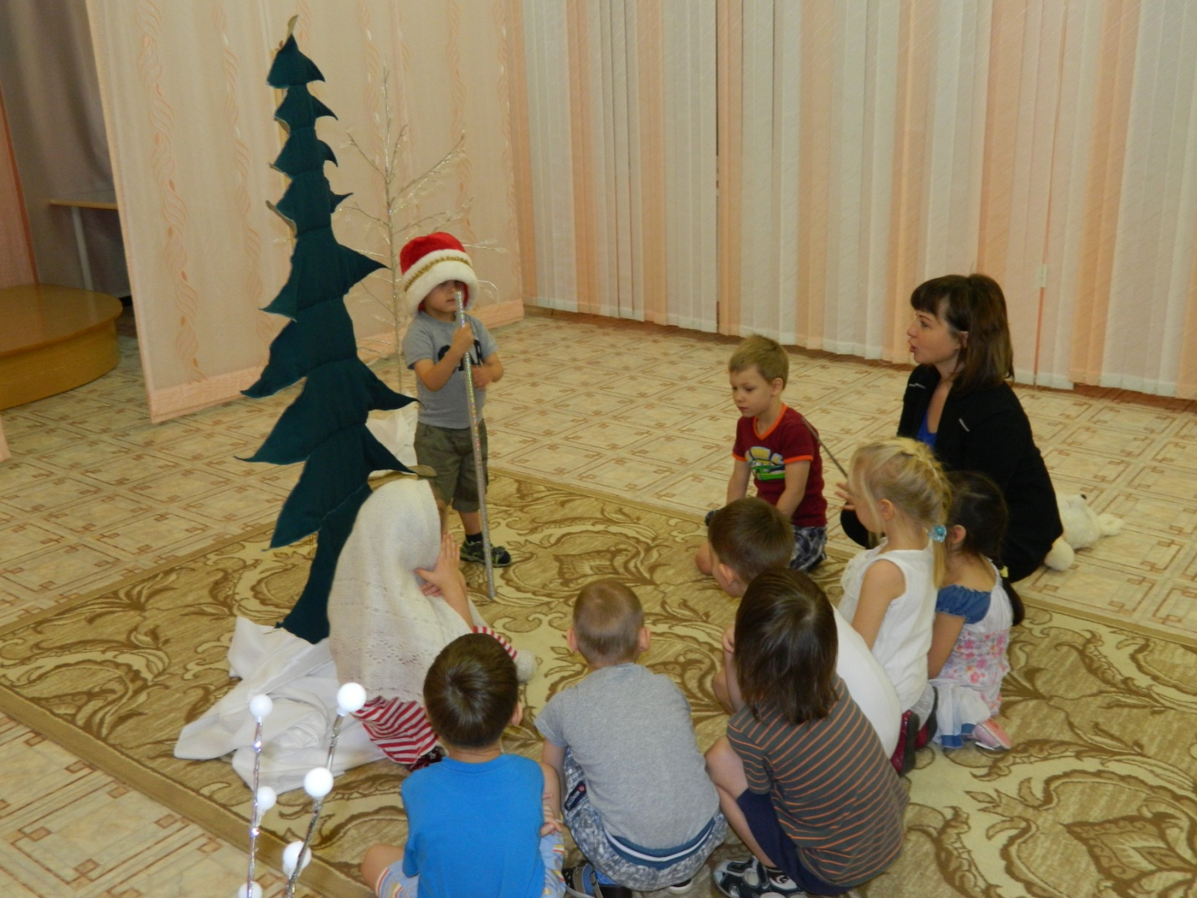

-Здорово у вас получилось.

-Волшебной палочкой взмахну и в ребят вас превращу!

-Ну вот и побывали мы с вами в сказках, а теперь нам пора возвращаться в детский сад, но для этого нужно сказать волшебные слова:

-Хлопну, топну, повернусь

Тотчас в детском саду окажусь!

-Вот мы и в детском саду

-Понравилось вам в сказках?

- Хотите там еще побывать?

-У нас в группе много сказочных книг, мы будем продолжать знакомиться со сказками и обыгрывать их на сцене перед родителями и другими детьми.